ｽﾍﾟｸﾄﾙﾗﾍﾞﾙ: ｽﾍﾟｸﾄﾙ 1

ﾗｲﾌﾞﾀｲﾑ 120.0 s

収集ｼﾞｵﾒﾄﾘ[度] :

試料傾斜角 = 0.0

方位角 = 0.0

ｴﾚﾍﾞｰｼｮﾝ = 30.0

加速電圧 = 10.00 kV

ｽﾍﾟｸﾄﾙ全ｶｳﾝﾄ数 = 252958

|  |  |  |  |
| --- | --- | --- | --- |
| ｻﾝﾌﾟﾙﾃﾞｰﾀ : | ｴﾈﾙｷﾞｰ[eV] | 分解能[eV] | ｶｳﾝﾄ数 |
| ｽﾄﾛｰﾌﾞ : | 3.8 | 51.82 | 1194268 |
|  |  |  |  |

定量最適化がおこなわれていません

ｽﾍﾟｸﾄﾙ処理 :

省略されたﾋﾟｰｸはありません

処理ｵﾌﾟｼｮﾝ : 酸素 ｽﾄｲｷｵﾒﾄﾘ (ﾉｰﾏﾗｲｽﾞ)

繰り返し回数 = 2

ｽﾀﾝﾀﾞｰﾄﾞ :

Na Albite 1999/06/01

Mg MgO 1999/06/01

Al Al2O3 1999/06/01

Si SiO2 1999/06/01

P GaP 1999/06/01

S FeS2 1999/06/01

K MAD-10 Feldspar 1999/06/01

Ca Wollastonite 1999/06/01

Cr Cr 1999/06/01

Mn Mn 1999/06/01

Fe Fe 1999/06/01

Ni Ni 1999/06/01

|  |  |  |  |  |  |
| --- | --- | --- | --- | --- | --- |
| 元素 | 質量濃度 | 原子数 | 化合物 | 化学式 |  |
|  | [%] | 濃度[%] | 濃度[%] |  |  |
| Na K | -0.13 | -0.12 | -0.17 | Na2O |  |
| Mg K | 0.80 | 0.71 | 1.33 | MgO |  |
| Al K | 83.25 | 65.94 | 157.30 | Al2O3 |  |
| Si K | -0.32 | -0.24 | -0.68 | SiO2 |  |
| P K | -15.30 | -10.56 | -35.07 | P2O5 |  |
| S K | -12.61 | -8.41 | -31.49 | SO3 |  |
| K K | -0.10 | -0.05 | -0.12 | K2O |  |
| Ca K | -0.08 | -0.04 | -0.11 | CaO |  |
| Cr K | 0.76 | 0.31 | 1.11 | Cr2O3 |  |
| Mn K | 0.66 | 0.26 | 0.85 | MnO |  |
| Fe K | 2.02 | 0.77 | 2.60 | FeO |  |
| Ni K | 3.49 | 1.27 | 4.45 | NiO |  |
| O | 37.55 | 50.16 |  |  |  |
| ﾄｰﾀﾙ | 100.00 |  |  |  |  |

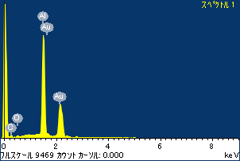

ﾌﾟﾛｼﾞｪｸﾄ : 20110912Au05

ｵｰﾅｰ : Administrator

領域 分析領域 1

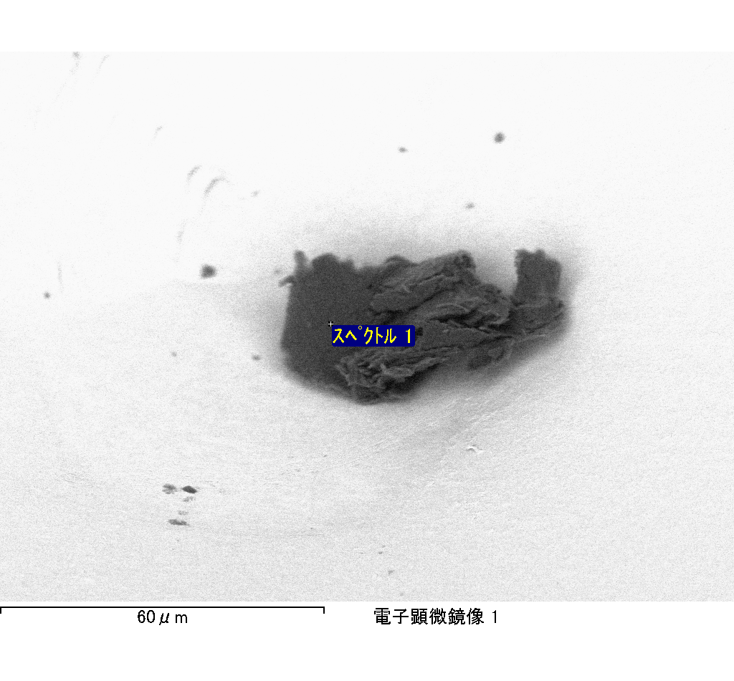

ｽﾍﾟｸﾄﾙﾗﾍﾞﾙ: ｽﾍﾟｸﾄﾙ 2

ﾗｲﾌﾞﾀｲﾑ 5.0 s

収集ｼﾞｵﾒﾄﾘ[度] :

試料傾斜角 = 0.0

方位角 = 0.0

ｴﾚﾍﾞｰｼｮﾝ = 30.0

加速電圧 = 10.00 kV

ｽﾍﾟｸﾄﾙ全ｶｳﾝﾄ数 = 10370

|  |  |  |  |
| --- | --- | --- | --- |
| ｻﾝﾌﾟﾙﾃﾞｰﾀ : | ｴﾈﾙｷﾞｰ[eV] | 分解能[eV] | ｶｳﾝﾄ数 |
| ｽﾄﾛｰﾌﾞ : | 3.8 | 51.88 | 50411 |
|  |  |  |  |

定量最適化がおこなわれていません

ｽﾍﾟｸﾄﾙ処理 :

省略されたﾋﾟｰｸはありません

処理ｵﾌﾟｼｮﾝ : 酸素 ｽﾄｲｷｵﾒﾄﾘ (ﾉｰﾏﾗｲｽﾞ)

繰り返し回数 = 2

ｽﾀﾝﾀﾞｰﾄﾞ :

Na Albite 1999/06/01

Mg MgO 1999/06/01

Al Al2O3 1999/06/01

Si SiO2 1999/06/01

P GaP 1999/06/01

S FeS2 1999/06/01

K MAD-10 Feldspar 1999/06/01

Ca Wollastonite 1999/06/01

Cr Cr 1999/06/01

Mn Mn 1999/06/01

Fe Fe 1999/06/01

Ni Ni 1999/06/01

|  |  |  |  |  |  |
| --- | --- | --- | --- | --- | --- |
| 元素 | 質量濃度 | 原子数 | 化合物 | 化学式 |  |
|  | [%] | 濃度[%] | 濃度[%] |  |  |
| Na K | 1.39 | 1.40 | 1.87 | Na2O |  |
| Mg K | 0.95 | 0.91 | 1.57 | MgO |  |
| Al K | 128.70 | 110.72 | 243.17 | Al2O3 |  |
| Si K | -2.75 | -2.27 | -5.88 | SiO2 |  |
| P K | -39.98 | -29.97 | -91.62 | P2O5 |  |
| S K | -28.96 | -20.97 | -72.32 | SO3 |  |
| K K | 0.52 | 0.31 | 0.62 | K2O |  |
| Ca K | 2.73 | 1.58 | 3.82 | CaO |  |
| Cr K | -4.74 | -2.11 | -6.92 | Cr2O3 |  |
| Mn K | 8.44 | 3.57 | 10.90 | MnO |  |
| Fe K | 6.00 | 2.49 | 7.72 | FeO |  |
| Ni K | 5.54 | 2.19 | 7.06 | NiO |  |
| O | 22.16 | 32.15 |  |  |  |
| ﾄｰﾀﾙ | 100.00 |  |  |  |  |

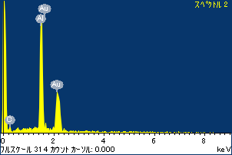

ﾌﾟﾛｼﾞｪｸﾄ : 20110912Au05

ｵｰﾅｰ : Administrator

領域 分析領域 1

